Муниципальное Бюджетное Учреждение «ЦСО»
г. Белово

Утверждаю:
Директор МБУ «ЦСО
__________ Байбородина Т.В.
«25» января 2022 г.

Программа
Религиозный туризм в отделении дневного пребывания для граждан пожилого возраста и инвалидов Муниципального бюджетного учреждения «Центр социального обслуживания»
«СВЕТ ДОБРА и МИЛОСЕРДИЯ»

Согласовано: Составитель программы
Заместитель директора заведующий отделением
Трубина А. Н. Пинясова С. Н.
г. Белово 2022 г

Содержание :
I.Информационная карта_______________________3-4
IIАктуальность______________________________________5-7
Цель и задачи________________________________________
Формы и методы_____________________________________
III.Содержание программы_________________________7-9
Этапы содержания программы_________________________
Основное содержание_________________________________
Ресурсы____________________________________________9-10
Контроль и управление программой__________________10
IV.Ожидаемый результат____________________________10-11

Информационная карта
Наименование учреждения | Муниципальное Бюджетное Учреждения «Центр социального обслуживания» Беловский городской округ
Наименование  программы | Религиозный туризм в отделении дневного пребывания для граждан пожилого возраста и инвалидов «Свет добра и милосердия»
Основание для разработки | Положение об отделении  Должностная инструкция
Составитель и исполнитель программы | заведующий отделением Пинясова Светлана Николаевна
Цель и задачи программы | Цель: развитие такой формы социальной реабилитации, в рамках системы долговременного ухода отделений полустационарной формы для граждан пожилого возраста и инвалидов, как туризм, имеющий два направления: православное и культурно — познавательное.  Задачи: создать условия гражданам пожилого возраста и инвалидам, благодаря которым, у них появиться возможность совершать путешествия по святым местам родного края, что поможет воплотить в жизнь мечты о путешествиях.  Удовлетворить потребность человека в освоении ценностей культуры, познании нового, успехами в повышении жизненной активности, умении управлять своим физическим и эмоциональным состоянием.
Сроки реализации  программы | январь 2022 г.- январь 2025г.
Ожидаемый результат | - Основной функцией туризма с социальной точки зрения является воспроизводящая функция, направленная на восстановление сил. Туризм не ограничивается пассивной формой восстановления физических и психических сил, а использует формы, благодаря которым можно изменить характер деятельности и окружающие условия, активно познавать явления природы, традиции, устанавливать новые социальные контакты, дружеские и деловые связи.  - Социализация гражданина в обществе, полное или частичное восстановление способностей к общественной или иной деятельности, что обеспечивает возможность сохранять независимость и быть активным членом общества.
Контроль и управление  программы | Общий контроль за ходом реализации программы осуществляет заместитель директора.  Контроль за выполнением мероприятий в рамках программы и целевым использованием бюджетных средств по закупке подручных материалов, проведение мониторинга удовлетворенности клиента, диагностики, по окончании реализации программы – отчет о выполнении запланированных мероприятий - Пинясова С. Н.

Пояснительная записка
Актуальность
На начало 21 века религиозный туризм является одним из динамично развивающихся культурных направлений. По оценкам многих ученых, религиозный туризм, давно уже вышел за рамки привычного понимания, и охватывает не только верующих людей, но даже в большей степени тех, кто ищет смысл бытия, пытается переосмыслить свое призвание и место в мире, и, соответственно, иначе воспринимает сам способ духовной поездки. Привлечение общественного внимания к религиозному наследству, обусловлено желанием ознакомить людей с произведениями искусств, возможностью познания и изучения нового, приобщения к живой природе и святым местам.
Само наличие и развитие религиозного туризма способствует духовному росту нации, связывает настоящее и будущее, людей и культурно-историческое наследие, духовное состояние. Путешествия духовно обогащают, радуют и наполняют жизнь яркими впечатлениями.
Для того, чтобы определить необходимость религиозного туризма именно (конкретизовать, необходимо выделить группы людей, которым он интересен.
Согласно, Росстата в России среди прихожан и верующих больше людей старшего возраста: 32% - 60-69 лет, 30% - 70 и старше лет. Эта именно та категория граждан, которая является получателями социальных услуг в учреждениях социальной защиты. Проведенное анкетирование в отделении дневного пребывания для граждан пожилого возраста и инвалидов МБУ «ЦСО» показало, что 70% получателей социальных услуг являются верующими, 90% интересно изучение истории религии, 95% хотят, но не всегда имеют возможность, посещать святые места своего региона.
В связи с этим возникла необходимость разработки проекта организации религиозного туризма для лиц с ограниченной физической способностью – инвалидов и людей пожилого возраста (пенсионеров и ветеранов), благодаря которому у социально незащищенных слоев населения появится возможность совершать путешествия по святым местам родного края. Кроме того, эти мероприятия имеют не только познавательный характер, но и направлены на духовное развитие получателей социальных услуг, обеспечивают смену обстановки, изменение обычного образа жизни. Чистый воздух, активная форма отдыха способствуют физическому оздоровлению, восстановления физических и психических сил.
Начиная с февраля 2022 года специалистами Муниципального бюджетного учреждения «Центра социального обслуживания» Беловского городского округа уже было организовано 21 экскурсионный выезд. Мы посетили: Свято – Серафимо - Покровский женский монастырь г. Ленинск - Кузнецкий, Храм Святой Троицы г. Белово, Храм «Первоверховных апостолов Петра и Павла» г. Салаира, источник Святой Матроны г. Гурьевска, Храм Вознесения Господня: музейную выставку «Русская православная церковь в годы Великой Отечественной войны 1941-1945» г. Белово, Святой источник Иоанна Крестителя и Храм Пресвятой Богородицы «Всецарица» (дер. Гавриловка, Гурьевский район), «Церковь Пантелеимона Целителя» (с. Беково, Беловский район), «Телеутская землица. Музей «Чолкой»» (с. Беково, Беловский район), «Храм Николая Чудотворца» (с. Подгорное, Ленинск – Кузнецкого района). Религиозным туризмом за этот период было охвачено 189 получателей социальных услуг. Как показала практика, такая форма работы оказалась очень востребованной среди граждан пожилого возраста и инвалидов.
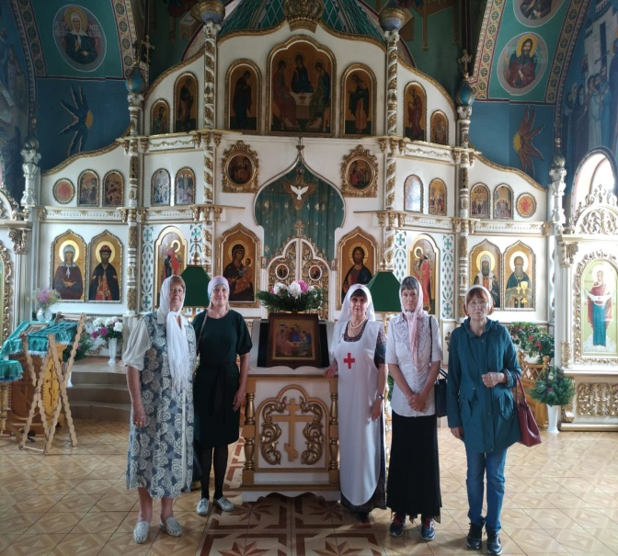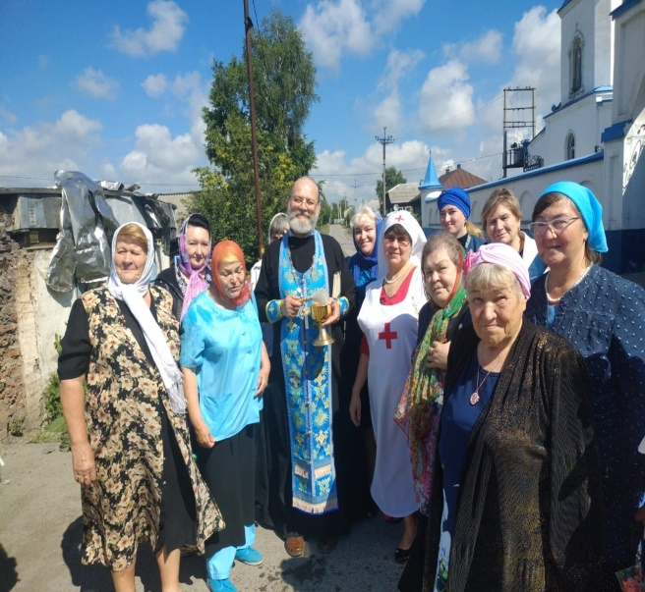
Цели:
- Развитие такой формы социальной реабилитации, в рамках системы долговременного ухода отделений полустационарной формы для граждан пожилого возраста и инвалидов, как туризм, имеющий два направления: православное и культурно — познавательное.
Задачи:
- Создать условия гражданам пожилого возраста и инвалидам, благодаря которым, у них появиться возможность совершать путешествия по святым местам родного края, что поможет воплотить в жизнь мечты о путешествиях.
- Удовлетворить потребность человека в освоении ценностей культуры, познании нового, успехами в повышении жизненной активности, умении управлять своим физическим и эмоциональным состоянием.
Формы:
- Экскурсионные туры, целью которых является посещение памятников, храмов, музеев и других святых мест.
- виртуальный религиозный туризм
Методы:
- организация поездки на автомобиле для посещения святых мест в близлежащие районы (Беловский, Гурьевский, Ленинск-Кузнецкий, по возможности охватить все районы Кемеровской области)
- организация встреч с представителями церкви, музеев
- Организация виртуальных экскурсий
Этапы содержания программы:
Программа состоит из трех этапов общей продолжительностью 12 месяцев:
Этапы реализации:
- Подготовительный этап – срок реализации 1 месяц:
- Разработка и печать буклетов, листовок, анкет;
- Публикация информации о начале реализации программы «Свет добра и милосердия» в СМИ, в социальной сети «Одноклассники», на официальном сайте Учреждения;
- Закупка необходимого оборудования для реализации программы;
- Разработка «дорожной карты» Программы;
- Привлечение к участию в программе в качестве гидов, волонтеров «серебряного возраста»;
- Анкетирование участников программы на предмет изучения их психоэмоционального состояния.

II. Основной этап – срок реализации 11 месяцев:
Выездные экскурсии проводятся малыми группами от 5 до 14 человек, из числа получателей социальных услуг отделения дневного пребывания МБУ «ЦСО».
«История родного края. Святые и православные места Кузбасса» — виртуальная экскурсия.
«Музей – заповедник «Томская Писаница» - древние памятники наскального искусства» - виртуальная экскурсия.
«Храм Казанской иконы Божией матери г. Кемерово» – виртуальная экскурсия.
«Путешествие по Московскому Кремлю» - цикл виртуальных экскурсий:
- «Соборная площадь Московского Кремля»
- « Храм Василия Блаженного»
- «Успенский собор»
«10 необычных Православных Храмов России» - виртуальная экскурсия
«Православие. Иконография Богоматери» - виртуальная экскурсия
«Свято – Серафимо - Покровский женский монастырь» — выездная экскурсия г. Ленинск – Кузнецкий.
« Храм Святой Троицы» - выездная экскурсия г. Белово.
«Храм «Первоверховных апостолов Петра и Павла» - выездная экскурсия г. Салаир.
«Источник Святой Матроны» - выездная экскурсия г. Гурьевск.
«Храм Вознесения Господня: музейная выставка «Русская православная церковь в годы Великой Отечественной войны 1941-1945» - выездная экскурсия г. Белово.
«Святой источник Иоанна Крестителя и Храм Пресвятой Богородицы «Всецарица» - выездная экскурсия дер. Гавриловка Гурьевский район.
«Церковь Пантелеимона Целителя» - выездная экскурсия с. Беково, Беловский район.
«Телеутская землица. Музей «Чолкой»» - выездная экскурсия с. Беково, Беловский район.
«Храм Николая Чудотворца» - выездная экскурсия с. Подгорное, Ленинск – Кузнецкого района
III. Аналитический (итоговый) этап – срок реализации 15 дней:
Размещение информации об итогах реализации программы «Свет добра и милосердия» в социальных сетях, СМИ и на официальном сайте МБУ «ЦСО», Онлайн выставка фотографий;
Итоговое анкетирование участников Программы «Свет добра и милосердия»;
Оформление итогового содержательного отчета о реализации Программы «Свет добра и милосердия».
Программа «Свет добра и милосердия» рассчитана на 3 года - январь 2022 г.- январь 2025г. и вовлечение, как можно большего количества участников, из числа получателей социальных услуг отделения дневного пребывания для граждан пожилого возраста и инвалидов МБУ «ЦСО» Беловского городского округа, а также волонтеров «серебряного» возраста.
Ресурсы:
На начало внедрения, программа реализуется за счет средств текущего финансирования учреждения.
Однако, в дальнейшем необходимо приобретение дополнительных материально-технических ресурсов:
1. автомобиль на 8 посадочных мест (2 000 000 рублей)
2. Плазменная панель 85 дюймов (80 000- 120 000 рублей)
3. видеопроектор (20 000 рублей – 30 000 рублей)
4. экран для видеопроектора (5000 рублей)
5. подставка для видеопроектора (2000 рублей)
5. радиомикрофон (3 000 рублей)
6. складные стулья для видеозала в количестве 20 штук (1 шт. 2000 рублей – 40 000 рублей)
Стоимость реализации: До 2 200 000 рублей
Кадровые ресурсы:
Реализацией мероприятий программы «Свет добра и милосердия» будут заниматься:
- специалисты отделения дневного пребывания для граждан пожилого возраста и инвалидов МБУ «ЦСО» Беловского городского округа.
- Привлеченные в качестве гидов волонтеры «серебряного» возраста, настоятели и служители храмов, сестры милосердия Беловского благочиния.
- Общий контроль над ходом реализации программы осуществляет заведующий отделением дневного пребывания для граждан пожилого возраста и инвалидов МБУ «ЦСО» Беловского городского округа.
Методические ресурсы:
- Карта святых мест Кемеровской области и России
- Наглядные информационные буклеты и брошюры
Ожидаемый результат:
Количественные показатели:
1. количество граждан пожилого возраста и инвалидов, принявших участие в мероприятиях Программы «Свет добра и милосердия» — 189 чел.

2. количество волонтеров «серебряного» возраста, привлеченных к реализации программы «Свет добра и милосердия» — 2 чел.;
3. количество публикаций о программе в социальных сетях и на официальном сайте МБУ «ЦСО» Беловского городского округа — 5;
4. количество выездных экскурсий — 21;
5. количество виртуальных экскурсий — 7;
Качественные показатели:
1. 100% реализация запланированных мероприятий;
2. расширение возможности ознакомления граждан пожилого возраста и инвалидов с объектами истории, культуры, памятниками православной архитектуры и историей родного края - Кузбасса;
3.получение духовного развития и новых знаний гражданами пожилого возраста и инвалидами;
4. создание видеозала для проведения виртуальных экскурсий;
5. повышение жизненной активности, позитивного эмоционального состояния и пробуждение новых интересов у участников программы «Свет добра и милосердия»;
6. положительные отзывы участников Программы;

